Поздравление ко Дню матери.

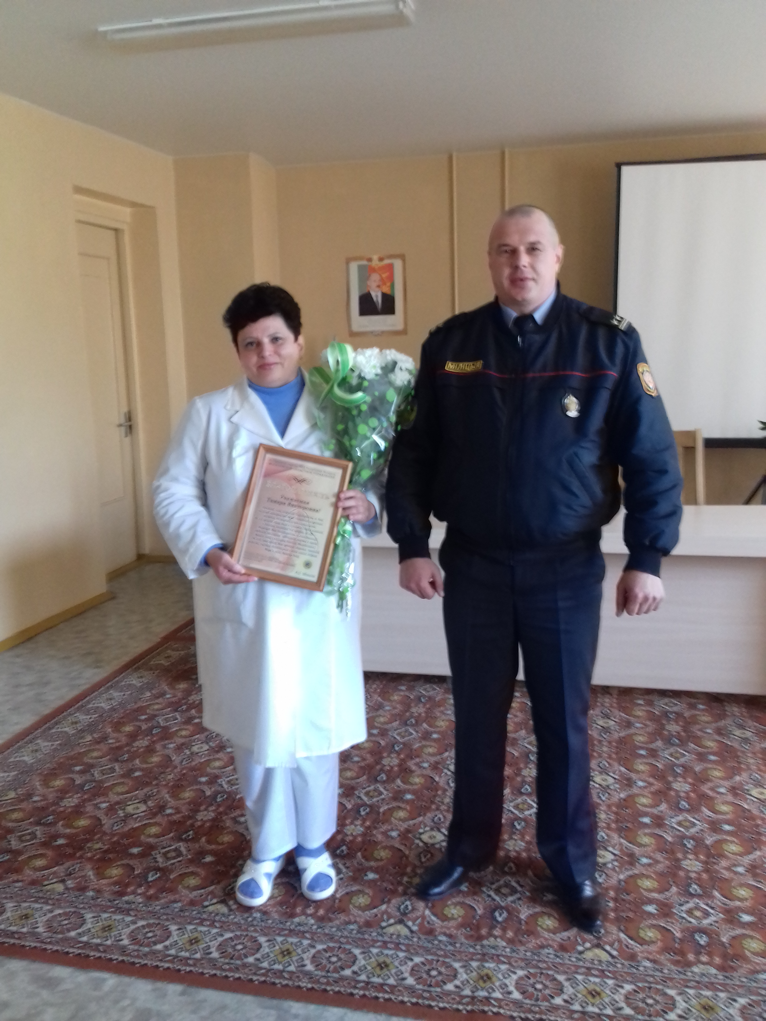

Накануне праздника Дня матери 12 октября 2018 года начальник Чериковского отделения Департамента охраны МВД Республики Беларусь подполковник милиции Владимир Михайлович Черномордов, в присутствии коллектива медицинских работников учреждения здравоохранения «Чериковская центральная районная больница», вручил благодарственное письмо начальника Могилевского областного управления Департамента охраны МВД Республики Беларусь полковника милиции Шепелева Александра Святославовича, матери сотрудника Чериковского отделения охраны старшего сержанта милиции Саманцова Евгения Михайловича Саманцовой Тамаре Викторовне.
В адрес Тамары Викторовны были высказаны слова благодарности за достойно воспитанного сына, образцово исполняющего обязанности милиционера группы задержания взвода милиции Чериковского отделения охраны.
Евгений выбрал профессию сотрудника милиции не случайно. Его отец Михаил Никитич Саманцов 21 год отдал службе в органах внутренних дел, а находясь на заслуженном отдыхе, продолжает работать в отделении охраны в должности сторожа сторожевой охраны. О профессии милиционера Евгений знал не понаслышке, поэтому осознанно и с достоинством продолжает дело начатое отцом.
Владимир Михайлович пожелал Тамаре Викторовне, а также всем присутствующим в зале женщинам в канун праздника Дня матери, счастья, здоровья и семейного благополучия.

Артур Козырев
Командир взвода милиции Чериковского отделения Департамента охраны МВД
Республики Беларусь
лейтенант милиции

